Институт информационных технологий (ИИТ)
Кафедра Математического обеспечения и стандартизации информационных технологий

ОТЧЕТ ПО ИТОГОВОМУ ПРОЕКТУ НА ТЕМУ «ТЕЛЕГРАМ-БОТ ДЛЯ УПРАВЛЕНИЯ УЧЕБНОЙ ОЧЕРЕДЬЮ»
по дисциплине «Технологии разработки программных приложений»

Москва 2026 г.

Часть 2. Разработка проекта и системы сборки

2.1 Файл README.md
Для проекта был оформлен файл README.md с общим описанием Queue Bot, перечнем зависимостей, переменных окружения, командами запуска приложения, пакетной сборки и сборки документации. Фрагмент файла показан на Рисунке 2.1.
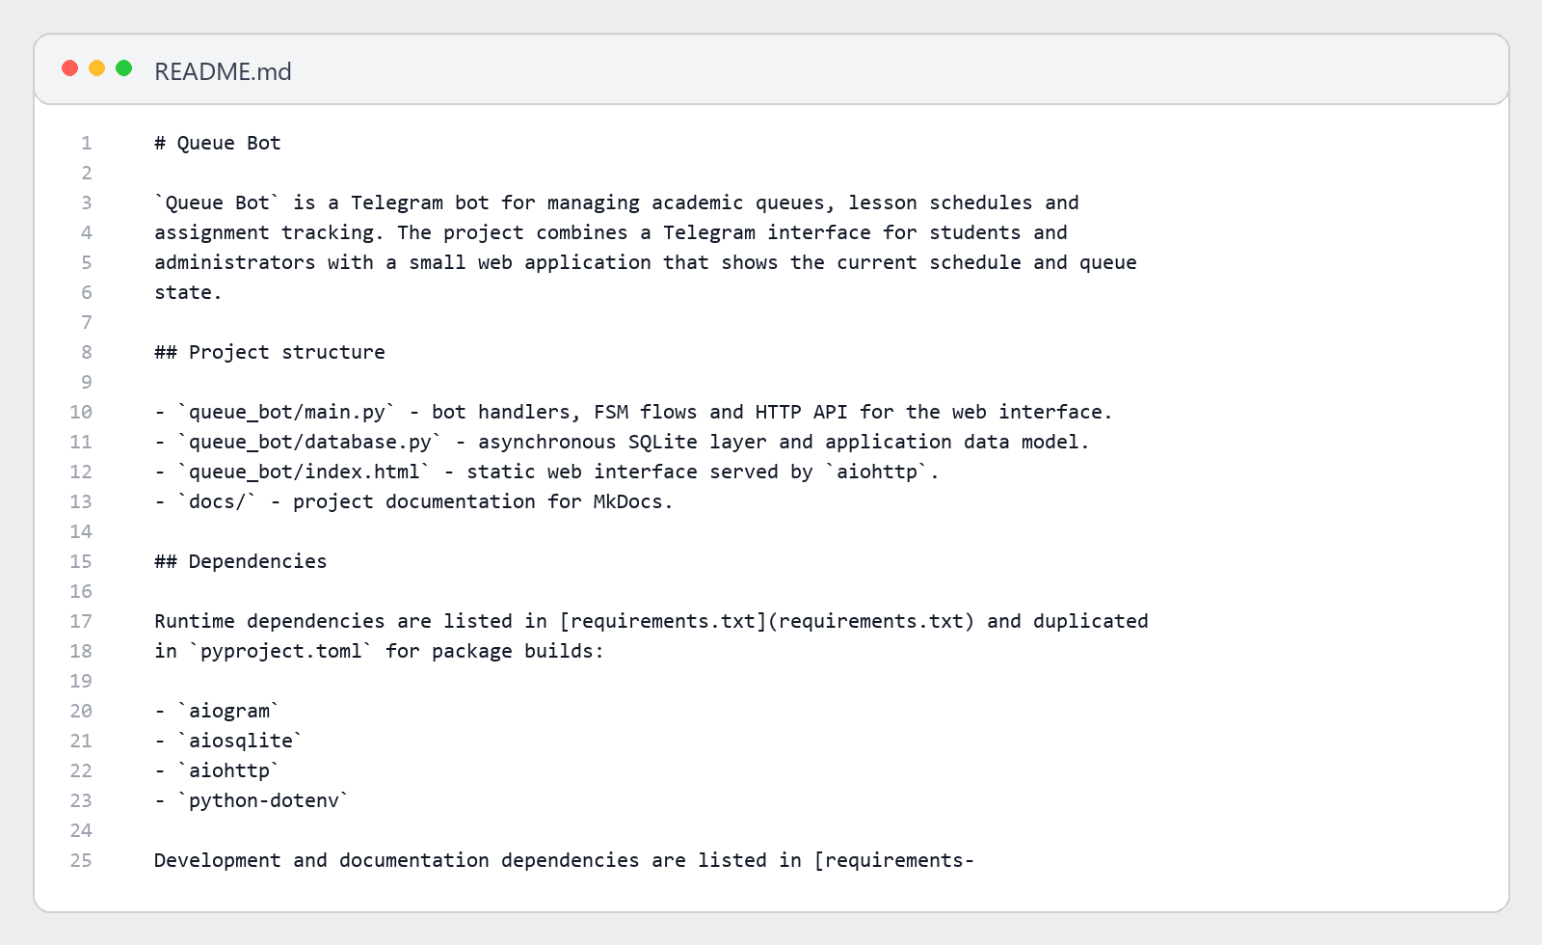
Рисунок 2.1 – Фрагмент README.md.
2.2 Система сборки
Для проекта был составлен файл requirements.txt со списком runtime-зависимостей. Его содержимое показано на Рисунке 2.2.
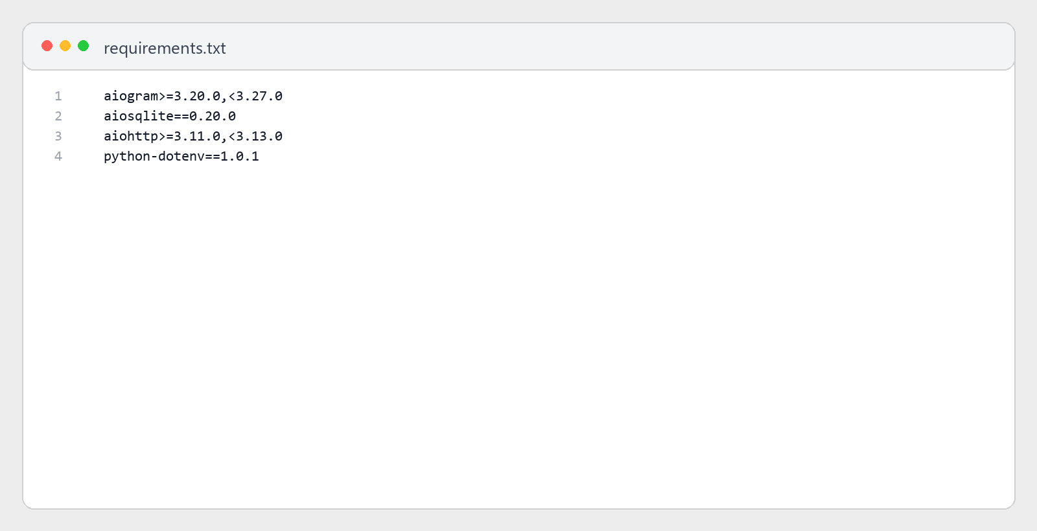
Рисунок 2.2 – Файл requirements.txt.
Также был подключён setuptools, а конфигурация пакетной сборки оформлена в файле pyproject.toml. Фрагмент конфигурации показан на Рисунке 2.3.
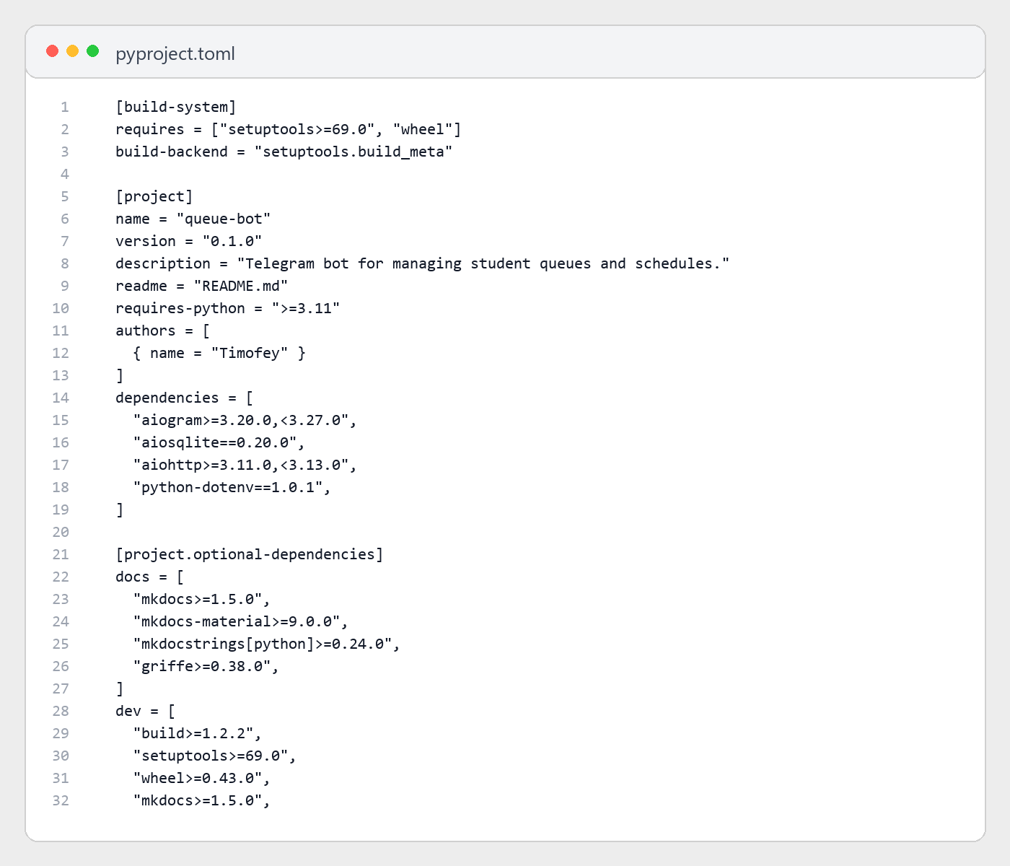
Рисунок 2.3 – Файл pyproject.toml.
2.3 Сборка документации проекта
Для сборки документации проекта на основе исходного кода были подключены MkDocs и mkdocstrings. Файл настройки документации показан на Рисунке 2.4.
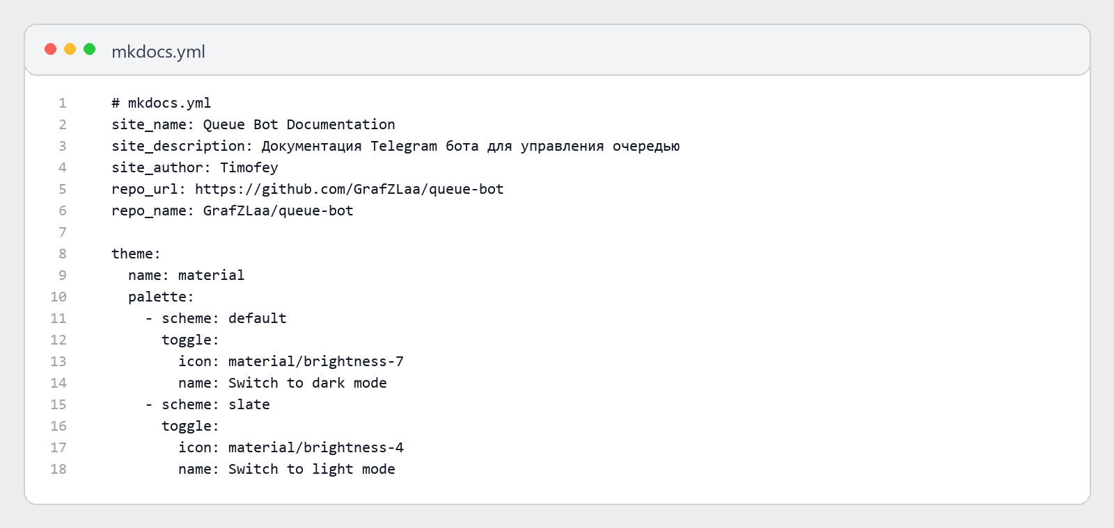
Рисунок 2.4 – Файл настройки MkDocs.
Результат генерации документации изображён на Рисунке 2.5 и Рисунке 2.6.
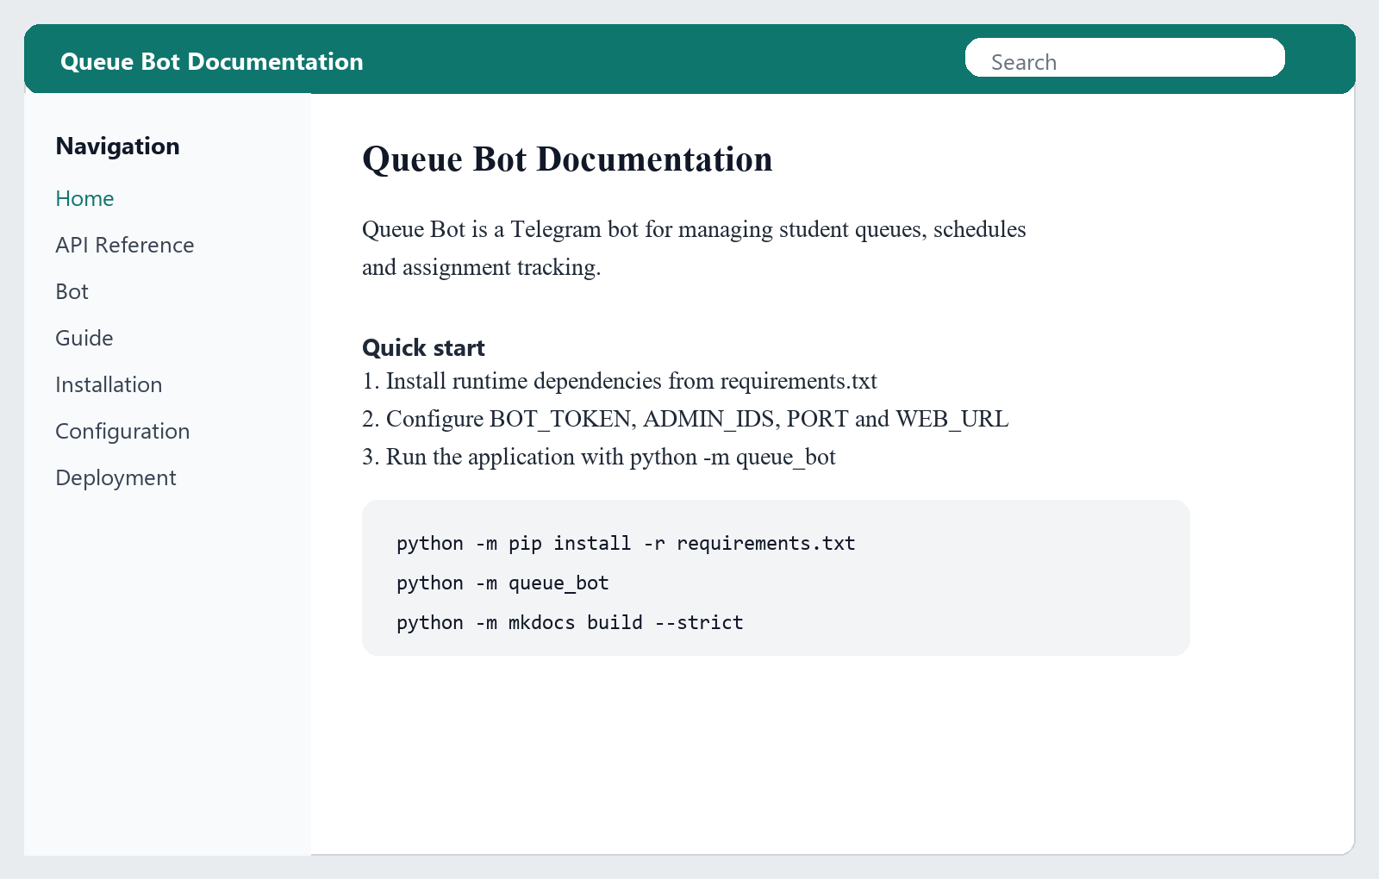
Рисунок 2.5 – Главная страница документации.
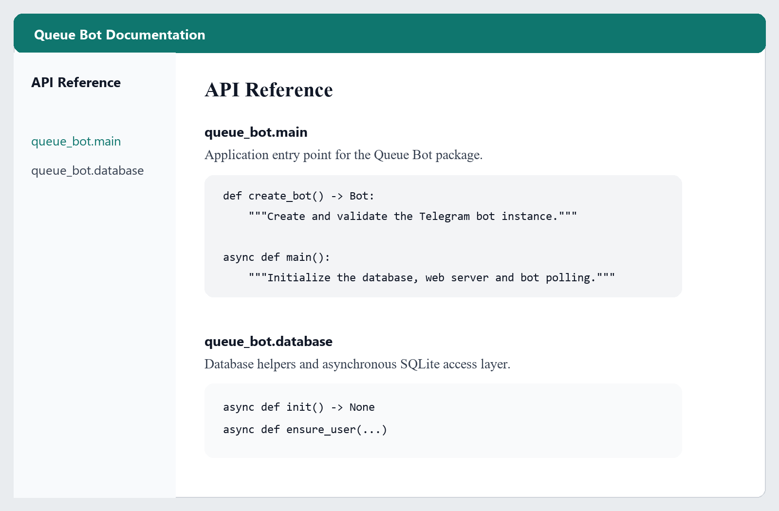
Рисунок 2.6 – Страница с API-кодом проекта.
2.4 Коммиты на GitHub
Коммиты, сделанные в проекте при настройке сборки, генерации документации и добавлении docstrings в исходный код, приведены на Рисунке 2.7.
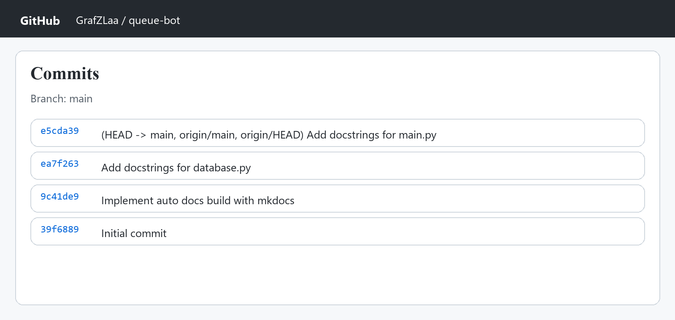
Рисунок 2.7 – Коммиты проекта.

Приложение
Листинг 1.1 – Код программы
"""Application entry point for the Queue Bot package."""

import asyncio
import logging
import os
import sys
from datetime import datetime
from pathlib import Path
from typing import Optional

from aiogram import Bot, Dispatcher, F
from aiogram.filters import Command
from aiogram.fsm.context import FSMContext
from aiogram.fsm.state import State, StatesGroup
from aiogram.fsm.storage.memory import MemoryStorage
from aiogram.types import (
CallbackQuery, InlineKeyboardButton,
InlineKeyboardMarkup, Message, WebAppInfo
)
from aiohttp import web
from dotenv import load_dotenv

from . import database as db

load_dotenv()

TOKEN = os.getenv("BOT_TOKEN", "")
ADMIN_IDS = [int(x) for x in os.getenv("ADMIN_IDS", "").split(",") if x.strip().isdigit()]
PORT = int(os.getenv("PORT", "3000"))
WEB_URL = os.getenv("WEB_URL", f"http://localhost:{PORT}")
PACKAGE_DIR = Path(__file__).resolve().parent
INDEX_HTML = PACKAGE_DIR / "index.html"

logging.basicConfig(level=logging.INFO, format="%(asctime)s | %(levelname)s | %(message)s")
log = logging.getLogger(__name__)

dp = Dispatcher(storage=MemoryStorage())

# ── FSM ───────────────────────────────────────────────────────────────────────
class Form(StatesGroup):
"""
Группа состояний (FSM) для пошагового ввода данных пользователем:
создание предметов, пар, заданий, регистрация и редактирование профиля.
"""
subj_name = State()
subj_group = State()
cls_dt = State()
cls_room = State()
cls_teacher = State()
asgn_title = State()
asgn_desc = State()
asgn_dl = State()
asgn_url = State()
edit_rating = State()
Листинг 1.1 – Продолжение листинга
edit_name = State()
register = State()

CAT_EMOJI = {"good": "🟢", "middle": "🟡", "poor": "🔴"}
CAT_LABEL = {"good": "Добросовестный", "middle": "Средний", "poor": "Отстающий"}
STAT_EMOJI = {"pending": "⏳", "open": "🟢", "closed": "🔴", "completed": "✅"}

def kb(*rows):
"""Build an inline keyboard from preassembled button rows."""
return InlineKeyboardMarkup(inline_keyboard=list(rows))

def btn(text, data):
"""Create a callback button with the provided label and callback data."""
return InlineKeyboardButton(text=text, callback_data=data)

def parse_dt(text: str) -> Optional[str]:
"""
Пытается распарсить строку даты в формат ISO.

Args:
text: Строка с датой (например, "26.03.2025 14:30").

Returns:
ISO-строку даты или None, если формат не распознан.
"""
fmts = ["%d.%m.%Y %H:%M", "%d.%m %H:%M", "%Y-%m-%d %H:%M"]
for f in fmts:
try:
dt = datetime.strptime(text.strip(), f)
if dt.year == 1900:
dt = dt.replace(year=datetime.now().year)
return dt.isoformat()
except ValueError:
continue
return None

def fmt_dt(s: str) -> str:
"""
Преобразует ISO-строку в читаемый формат.

Args:
s: ISO-строка даты (например, "2025-03-26T14:30:00")

Returns:
Строка в формате "ДД.ММ.ГГГГ ЧЧ:ММ"

Example:
>>> fmt_dt("2025-03-26T14:30:00")
'26.03.2025 14:30'
"""
try:
return datetime.fromisoformat(s).strftime("%d.%m.%Y %H:%M")
except:
return s

Листинг 1.1 – Продолжение листинга

def fmt_user(u: dict) -> str:
"""Форматирует информацию о пользователе для отображения в Telegram"""
cat = CAT_EMOJI[u["category"]] + " " + CAT_LABEL[u["category"]]
return (
f"👤 *{u['full_name']}*\n"
f"⭐ Рейтинг: `{u['rating']}/100`\n"
f"Категория: {cat}\n"
f"✅ Вовремя: {u['on_time']} ⏰ Поздно: {u['late']} ❌ Не сдал: {u['no_show']}"
)

def main_menu_kb(tg_id: int):
"""
Формирует главное меню (кнопки для веб-аппа, рейтинга и админки).

Args:
tg_id: Telegram ID текущего пользователя.
"""
rows = [
[InlineKeyboardButton(text="📅 Открыть расписание", web_app=WebAppInfo(url=WEB_URL))],
[btn("📊 Мой рейтинг", "my_rating"), btn("🏆 Лидерборд", "leaderboard")],
]
if tg_id in ADMIN_IDS:
rows.append([btn("⚙️ Админ-панель", "admin")])
return kb(*rows)

# ── /start ────────────────────────────────────────────────────────────────────
@dp.message(Command("start"))
async def cmd_start(msg: Message, state: FSMContext):
"""Хэндлер команды /start: регистрация новых пользователей или вход."""
u = msg.from_user
existing = await db.get_user_by_tg(u.id)
if not existing:
# New user — ask for full name
await state.set_state(Form.register)
await msg.answer(
"👋 *Добро пожаловать!*\n\n"
"Для регистрации введите ваше *ФИО* (Фамилия Имя Отчество):\n"
"_Например: Иванов Иван Иванович_",
parse_mode="Markdown"
)
else:
await msg.answer(
f"👋 *{existing['full_name']}*, добро пожаловать!\n\nОткрой расписание:",
reply_markup=main_menu_kb(u.id), parse_mode="Markdown"
)

@dp.message(Form.register)
async def fsm_register(msg: Message, state: FSMContext):
"""Хэндлер процесса регистрации (запрос и сохранение ФИО)."""
name = msg.text.strip()
if len(name.split()) < 2:
await msg.answer("❌ Введите Фамилию и Имя (минимум 2 слова):")
return
u = msg.from_user
await db.ensure_user(u.id, u.username, name)
await state.clear()
Листинг 1.1 – Продолжение листинга
await msg.answer(
f"✅ Вы зарегистрированы как *{name}*!\n\nОткрой расписание:",
reply_markup=main_menu_kb(u.id), parse_mode="Markdown"
)

@dp.callback_query(F.data == "main_menu")
async def cb_main(cq: CallbackQuery):
"""Хэндлер возврата в главное меню."""
await cq.answer()
await cq.message.edit_text("👋 *Журнал очереди*",
reply_markup=main_menu_kb(cq.from_user.id), parse_mode="Markdown")

@dp.callback_query(F.data == "my_rating")

